TABLA 24. PROPUESTAS Y PLAZOS DE ACTUACIÓN EN VÍAS INSULARES DE INGENIO.
ZONA: VÍAS INSULARES
FICHA 1 USO: Interurbana, Travesía, Circunvalación.

PROPUESTAS víAS INSULARES
PROPUESTA | TIPO | UBICACIÓN | ACTUACIÓN  Proyección de nueva conexión con la GC-I, a través de la GC-192 (Bajada a El Burrero) que permita | PLAZO  LARGO
PSI.I | Proyección | CONEXIÓN GC-I | descongestionar la única entrada al municipio (rotonda de Los Aromeros). Además de permitir proyectar medidas de movilidad sostenible en la ZCA de Carlos V.  Proyección de la continuación de la circunvalación que conecta el municipio de Ingenio con Agüimes mediante | 2023/2027  LARGO
PSI.2 | Proyección | GC-189 | la GC-189. Consiguiendo así desviar el tráfico que actualmente ha de atravesar el centro de Ingenio (Avd. de Los  Artesanos, Juliano Bonny y Avd. de América)  Adecuación del pavimento de la GC-IOO en su paso por la ZCA (C/León y Castillo). Incorporando adoquinado en | 2023/2027  MEDIO
PSI.3 | Adecuación | GC-IOO | el firme de la vía, con el que se consiga reducir la velocidad de circulación de los vehículos. | 2022/2023
EDUSI villa
-
TABLA 25. PROPUESTAS Y PLAZOS DE ACTUACIÓN EN VÍAS VEHICULARES DE INGENIO.
ZONA: INGENIO
FICHA 2 USO: Urbano, Comercial, Administrativo y Residencial.
PROPUESTAS


UBICACIÓN ACTUACIÓN PLAZO
TODAS LAS VÍAS
TODAS LAS VÍAS
TODAS LAS VÍAS
TODAS LAS VÍAS
TODAS LAS VÍAS
Avd. de Los Artesanos
C/ Jualino Bonny Gómez
Avd. de América
Dr. David Ramírez
C/ Antonio Benítez Galindo
Avd. de Valencia
Avd. de Los Artesanos
PROPUESTA TIPO
Repintado e implantación de marcas viales que mejoren la seguridad de circulación y ordenen el tráfico
PSI.12 Mejora de la señalización correctamente (delimitación del carril, flechas de guiado, vados, etc.).
Incorporación de señalética vertical que informe sobre límites de velocidades, proximidad a dotaciones escolares,
PSI.13 Mejora de la señalización deportivas, sanitarias, etc., circulación preferente ciclistas, proximidad paso de peatones, etc.
Marca vial de señalización de las zonas destinadas a estacionamiento en la vía pública, para evitar el
PSI.14 Estacionamiento aparcamiento irregular.
PSI.15 Seguridad Implantar límite de velocidad a 30 km/h en todas las vías urbanas de un único carril.
I ncorporación de pasos de peatones elevados en las inmediaciones de colegios, áreas deportivas, centro de salud,
PSI.16 Seguridad
ZCA y lugares de interés peatonal.
PSI.17 Seguridad Incorporación de sistemas de iluminación inteligente en pasos de peatones.

PSI.18 Seguridad Incorporación de pasos de peatones semaforizados.
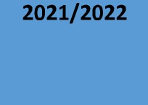
MEDIO 2022/2023
C/ Antonio Benítez Galindo
Avd. de Valencia
PSI.19 Mejora de la iluminación TODAS LAS VÍAS Incorporación de la tecnología Citytouch a la iluminación de las vías municipales con tecnología LED.
Ampliación de las aceras del municipio, eliminando todas aquellas barreras arquitectónicas que impiden laMEDIO
PSI.20 Peatonalización TODAS LAS VÍAS
circulación de PMR.2022/2023
C/ Tazarte, C/Doramas
 | EDUSI
ó | EDUSI
C/ Rutindana, Plazoleta de San Juan
C/ León y Castillo, C/ Antonio Benítez
Proyección de calles plurimodales de plataforma única que permitan la convivencia vehículo-peatón de formaMEDIO
PSI.21 Proyección Galindo , Avd. de Valencia
segura y sostenible.2022/2023
C/ Alonso de Matos, C/ Rafael Alberti
Avd. de Gran Canaria , C/ Miguel
Hernández
C/ Antonio Machado , C/ Doctor Juan
Negrín , C/ Galiano
Restructuración de las calles, eliminando estacionamientos y acondicionando las vías para permitir la ampliaciónMEDIO
PSI.22 Restructuración Viaria Paseo Madrid , C/ Alcalde Antonio
de las aceras y la creación de un carril bici.2022/2023
Hernández Rodríguez Avd. de La Gloria, C/ Sagasta
 |  | Avd. de Los Artesanos |  | LARGO
PSI.23 | Restructuración Viaria | C/ Jualino Bonny Gómez  Avd. de Los Artesanos | Restructuración de la vía, eliminando estacionamientos y ampliando aceras. | 2023/2027  LARGO
PSI.24 | Proyección | C/ Jualino Bonny Gómez | Proyección de un carril preferente BUS/VAO. | 2023/2027
TABLA 26. PROPUESTAS Y PLAZOS DE ACTUACIÓN EN VÍAS VEHICULARES DE EL CARRIZAL
ZONA: EL CARRIZAL
USO: Urbano, Comercial, Administrativo y Residencial.
PROPUESTA TIPO
PSI.25 Mejora de la señalización
PSI.26 Mejora de la señalización
PSI.27 Estacionamiento
PSI.28 Seguridad
PSI.29 Seguridad
PSI.30 Seguridad
PSI.31 Mejora de la iluminación UBICACIÓN
TODAS LAS VÍAS
TODAS LAS VÍAS
TODAS LAS VÍAS
TODAS LAS VÍAS
TODAS LAS VÍAS
Avd. de Los Artesanos, C/ L.H. Pilcher
C/ República Argentina, C/ Alemania
Avd. Carlos V, Camino de La Florida
Paseo de Gando (GC-191), C/ Mijail
Gorbachov
TODAS LAS VÍAS
FICHA 3

PROPUESTAS
ACTUACIÓN PLAZO
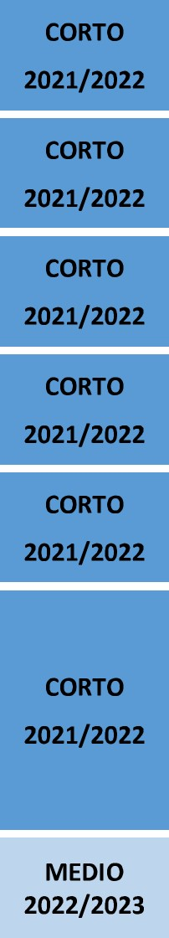
Repintado e implantación de marcas viales que mejoren la seguridad de circulación y ordenen el tráfico correctamente (delimitación del carril, flechas de guiado, vados, etc.).
Incorporación de señalética vertical que informe sobre límites de velocidades, proximidad a dotaciones escolares, deportivas, sanitarias, etc., circulación preferente ciclistas, proximidad paso de peatones, etc.
Marca vial de señalización de las zonas destinadas a estacionamiento en la vía pública, para evitar el aparcamiento irregular.
Implantar límite de velocidad a 30 km/h en todas las vías urbanas de un único carril.
I ncorporación de pasos de peatones elevados en las inmediaciones de colegios, áreas deportivas, centro de salud, ZCA y lugares de interés peatonal.
Incorporación de sistemas de iluminación inteligente en pasos de peatones.
Incorporación de la tecnología Citytouch a la iluminación de las vías municipales con tecnología LED.

Avd. de Los Artesanos, C/ L.H. Pilcher
PSI.32 Seguridad Paseo de Gando (GC-191), Camino de Incorporación de pasos de peatones semaforizados.
La Florida, C/ Mijail Gorbachov
Ampliación de las aceras del municipio, eliminando todas aquellas barreras arquitectónicas que impiden la
PSI.33 Peatonalización TODAS LAS VÍAS
circulación de PMR.
Avd. Carlos V, C/ Nicaragua
C/ Viera y Clavijo, Avd. de Canarias
C/ Arcipreste de Hita, C/ Poeta Vicente
Aleixandre, C/ Misericordia Proyección de calles plurimodales de plataforma única que permitan la convivencia vehículo-peatón de forma
PSI.34 Proyección
segura y sostenible.
C/ Tomás de Iriarte, C/ Juan Martel
Alvarado, C/ Presidente Perón,
C/Escultor Manolo Ramos, C/Escultor
Plácido Fleitas, C/ Los Ganaderos
Avd. de Los Artesanos
C/ L.H Pilcher LARGO PSI.35 Proyección Proyección de un carril preferente BUS/VAO.
C/ República Argentina 2023/2027
Avd. Carlos V

C/ Lope de Vega, C/ Misericordia
C/ Antonio Morales Rodríguez, C/ Restructuración de las calles, eliminando estacionamientos y acondicionando las vías para permitir la
PSI.36 Restructuración Viaria
Castelar, C/ Policía Municipal Francisco ampliación de las aceras e implantación reductores de velocidad.
Liria Trujillo, C/ San Roque
C/ Mijail Gorbachov
PSI.37 Seguridad C/ Hermanos Benítez Inglot Incorporación de elementos de seguridad
C/ César Manrique
MEDIO
2022/2023

C/ Barcelona, C/Padre Manjón, C/ L.H
Pilcher, Avd. de Los Artesanos
Restructuración de las calles, eliminando estacionamientos y acondicionando las vías para permitir la
PSI.38 Restructuración Viaria Paseo de Gando (GC-191), C/ Víctor
ampliación de las aceras y la creación de un carril bici.
Doreste, Paseo de La Florida, Avd. de La Paz, C/ Escultor Eduardo Gregorio
C/ Policía Municipal Francisco Liria
Trujillo
PSI.39 Estructura Viaria Eliminación de carriles, proyectando calles de un único sentido.
C/ Literato Pereda
C/ Presidente Perón
Avd. de La Hoya, C/ Alemania, C/
General Bravo, C/ La Madre, C/
Primero de Mayo, C/ Arcipreste de Restructuración de las calles, eliminando estacionamientos y acondicionando las vías para permitir laMEDIO
PSI.40 Restructuración Viaria
Hita, C/ Juan Medina Giraldo, C/ ampliación de las aceras e implantación reductores de velocidad.2022/2023
Presidente Perón, C/ Hermanos Tomás y Castor Gómez Bosch
Eliminación de un sentido de circulación, permitiendo la circulación sentido norte sur consiguiendo así
LARGO
PSI.41 Restructuración Viaria Avd. Carlos V disminuir el número de vehículos que circulan por la principal vía de El Carrizal y reduciendo de esta forma las
2022/2027 emisiones y ruidos generados por el transporte.
Proyección de una Supermanzana en La Jurada. Primera fase que irá desde la C/Cosmonauta Collins hasta la C/MEDIO
PSI.42 Proyección La Jurada
Ortega y Gaset.2022/2023
Proyección de una Supermanzana en La Jurada. Segunda fase que irá desde la Plaza de La Coronación hasta la LARGO
PSI.43 Proyección La Jurada
C/Escultor Martín Chirino 2023/2027
TABLA 27. PROPUESTAS Y PLAZOS DE ACTUACIÓN EN víAS VEHICULARES DE EL BURRERO
ZONA: EL BURRERO
FICHA 4 USO: Residencial y Turístico.

PROPUESTAS
PROPUESTA TIPO UBICACIÓN ACTUACIÓN PLAZO

Repintado e implantación de marcas viales que mejoren la seguridad de circulación y ordenen el tráfico
PSI.44 Mejora de la señalización TODAS LAS VÍAS correctamente (delimitación del carril, flechas de guiado, vados, etc.).
Incorporación de señalética vertical que informe sobre límites de velocidades, proximidad a dotaciones
PSI.45 Mejora de la señalización TODAS LAS VÍAS escolares, deportivas, sanitarias, etc., circulación preferente ciclistas, proximidad paso de peatones, etc.
Marca vial de señalización de las zonas destinadas a estacionamiento en la vía pública, para evitar el
PSI.46 Estacionamiento TODAS LAS VÍAS aparcamiento irregular.
PSI.47 Seguridad TODAS LAS VÍAS Implantar límite de velocidad a 30 km/h en todas las vías urbanas de un único carril.
Acceso a la Playa de El Burrero (GC-
PSI.48 Seguridad 192) Incorporación de sistemas de iluminación inteligente en pasos de peatones.
C/ La Corsa
PSI.49 Mejora de la iluminación TODAS LAS VÍAS Incorporación de la tecnología Citytouch a la iluminación de las vías municipales con tecnología LED.
MEDIO
2022/2023
C/Josefina de La Torre
Proyección de calles plurimodales de plataforma única que permitan la convivencia vehículo-peatón de forma
PSI.50 Restructuración Viaria C/Pescador Gregorito segura y sostenible.
PSI.51 | Restructuración Viaria | C/Luis Doreste Silva | de las aceras y la creación de un carril bici.
PSI.52 | Proyección | El Burrero | Proyección de una Supermanzana en El Burrero
Restructuración de las calles, eliminando estacionamientos y acondicionando las vías para permitir la ampliación MEDIO
2022/2023
LARGO
MEDIO
2022/2023
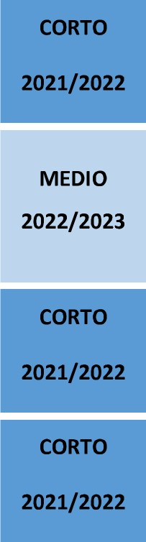
2023/2027
FICHA 5
PLAZO
TABLA 28. PROPUESTAS Y PLAZOS DE ACTUACIÓN PARA LA MEJORA DEL ESTACIONAMIENTO EN INGENIO.
ZONA: INGENIO
USO: Urbano, Comercial, Administrativo y Residencial.
PROPUESTA | TIPO | UBICACIÓN | ACTUACIÓN  Regulación de todos aquellos aparcamientos que se realizan de forma irregular, mediante el pintado y
PS2.1 | Regulación | Todas las Vías | señalización de las áreas disponibles para estacionar y delimitando todas aquellas en las que quedaría prohibido.  Restructuración de todas aquellas vías en las que se estacione a ambos lados de la calle y cuyas dimensiones no
PS2.2 | Restructuración Viaria | Todas las Vías | cumplan con los requisitos mínimos. Suprimiendo el estacionamiento en uno de estos lados, permitiendo ampliar aceras y asegurar las dimensiones del viario.  Implantación de las infraestructuras necesaria para la instalación de puntos de recarga de vehículos eléctricos
PS2.3 | Implantación | Bolsas de Aparcamiento | (mínimo 1 cada 5 plazas).  Regulación del aparcamiento en viario creando Zonas de Estacionamiento Limitado "ZEL" con horarios variables,
PS2.4 | Regulación | Casco Urbano y ZCA | con preferencia para residentes y vehículos eléctricos.
 |  | Plaza de la Candelaria | Eliminación de los aparcamientos de la Plaza de la Candelaria y Ayuntamiento que permita la implantación de un
PS2.5 | Eliminación
 |  | Ayuntamiento | área de bajas emisiones y proyección de un casco histórico peatonal.
PROPUESTAS
Restructuración del parking ubicado en la C/ Sacerdote Francisco Pérez Sánchez (instalaciones deportivas)
PS2.6 Restructuración C/ Sacerdote Francisco Pérez Sánchez
dotándolo de plazas de aparcamiento para residentes.
Proyección de bolsas de aparcamientos en el barrio de Los Molinillos, que dote a los vecinos de áreas de PS2.7 Nueva Construcción Los Molinillos estacionamiento. Además de permitir desarrollar y ejecutar actuaciones de movilidad tras la eliminación del estacionamiento en el viario.
MEDIO 2022/2023
MEDIO 2022/2023
 | EDUSI
ó | EDUSI
 |  |  | Proyección de un aparcamiento disuasorio en la C/ Antonio Benítez Galindo mediante el cual se dé apoyo a la ZCA de Ingenio. Dotando así, al núcleo de Ingenio, de un área de estacionamiento que, a través de la implantación | LARGO
PS2.10 | Nueva Construcción | C/ Antonio Benítez Galindo | de actuaciones de movilidad sostenible, paralelas (carril bici, transporte urbano colectivo, áreas peatonales, etc.), evite la congestión y circulación de vehículos en los centros urbanos.  Proyección de un aparcamiento en las inmediaciones de la Plaza de Adolfo Suárez que normalice el | 2023/2027  LARGO
PS2.11 | Nueva Construcción | C/ Ramón y Cajal | estacionamiento irregular que se origina en la actualidad en dicha plaza. Además de dotar al casco histórico de Ingenio de un área de aparcamiento que permita la implantación de otras medidas de movilidad en la zona.  Proyección de un aparcamiento disuasorio en la entrada a Ingenio (GC-189 - Avd. de los Artesanos). Dotando así, al núcleo de Ingenio, de un área de estacionamiento que, a través de la implantación de actuaciones de movilidad | 2023/2027  LARGO
PS2.12 | Nueva Construcción | El Santísimo | sostenible, paralelas (carril bici, transporte urbano colectivo, áreas peatonales, etc.), evite la congestión y  circulación de vehículos en los centros urbanos. | 2023/2027

Proyección de una bolsa de aparcamientos en la C/ Verode, a través de la cual se dé apoyo a la ZBE proyectada
PS2.8 Nueva Construcción C/ Verode en el Casco de Ingenio.
Proyección de una bolsa de aparcamientos en las inmediaciones de las Instalaciones Deportivas de Ingenio. Que PS2.9 Nueva Construcción C/ Océano Atlántico permita la eliminación y reubicación de las plazas de aparcamientos existentes en las calles colindantes (Paseo
Madrid, Alonso de Matos, Rafael Alberti...). Además de dar apoyo a la ZCA.
TABLA 29. PROPUESTAS Y PLAZOS DE ACTUACIÓN PARA LA MEJORA DEL ESTACIONAMIENTO EN EL CARRIZAL.
ZONA: EL CARRIZAL  USO: Urbano, Comercial, Administrativo y Residencial. |  | FICHA 6
 | PROPUESTAS
PROPUESTA TIPO UBICACIÓN ACTUACIÓN PLAZO

Regulación de todos aquellos aparcamientos que se realizan de forma irregular, mediante el pintado y
PS2.13 Regulación Todas las Vías señalización de las áreas disponibles para estacionar y delimitando todas aquellas en las que quedaría prohibido.
Restructuración de todas aquellas vías en las que se estacione a ambos lados de la calle y cuyas dimensiones no PS2.14 Restructuración Viaria Todas las Vías cumplan con los requisitos mínimos. Suprimiendo el estacionamiento en uno de estos lados, permitiendo ampliar aceras y asegurar las dimensiones del viario.
Implantación de las infraestructuras necesaria para la instalación de puntos de recarga de vehículos eléctricos
 | EDUSI
ó | EDUSI
PS2.15 Implantación Bolsas de Aparcamiento
(mínimo 1 cada 5 plazas).
Regulación del aparcamiento en viario creando Zonas de Estacionamiento Limitado "ZEL" con horarios
PS2.16 Regulación ZCA variables, con preferencia para residentes y vehículos eléctricos.
Prohibición del estacionamiento en todo el casco histórico de El Buen Suceso que permita la implantación de
PS2.17 Prohibición Casco Histórico un área de bajas emisiones y proyección de un casco histórico peatonal.
Proyección de una bolsa de aparcamiento en la Avd. de la Hoya que dote al casco histórico de El Carrizal de un
PS2.18 Nueva Construcción Avd. de la Hoya área de estacionamiento cercana y que permita la proyección de una ZBE en El Buen Suceso.
Proyección de una bolsa de aparcamiento en las canchas deportivas de la C/Dámaso Alonso que dote a los
PS2.19 Nueva Construcción El Buen Suceso residentes de la zona de un área de estacionamiento y permita la supresión de aparcamiento en el viario.
Proyección de una bolsa de aparcamiento en las inmediaciones del Parque de El Buen Suceso que sirva de LARGO
PS2.20 Nueva Construcción El Buen Suceso apoyo a la ZBE y dote de estacionamiento a los residentes. 2023/2027
MEDIO 2022/2023
Proyección de una bolsa de aparcamiento en la entrada/salida al municipio de Ingenio desde Agüimes, a través
de la GC-191. Mediante la cual se dote a la ZCA de El Carrizal de un área de estacionamiento cercana, que
PS2.21 Nueva Construcción GC-199 reduzca la circulación de vehículos por la Avd. de Carlos V y permita reducir el número de aparcamiento en el viario.

Restructuración del antiguo campo de fútbol ubicado en la Avd. de Carlos V. Proyectando un aparcamiento
PS2.22 Restructuración Avd. Carlos V provisional que proporcione un área de estacionamiento en la ZCA y permita la ejecución de medidas de movilidad en la Avd. de Carlos V.
Adecuación del área estacionamiento ubicado en el Centro Cívico de El Carrizal. Asfaltando el terreno,
PS2.23 Adecuación Centro Cívico delimitando y optimizando las plazas de aparcamientos disponibles y ubicando plazas de aparcamiento
reservadas para vehículos eléctricos y PMR.
 |  |  | Proyección de una bolsa de aparcamientos en la Avd. de La Paz. Que permita la eliminación y reubicación de las | LARGO
PS2.24 | Nueva Construcción | La Capellanía | plazas de aparcamientos de La Capellanía y La Jurada. Además de dar apoyo a la ZCA de El Carrizal.  Proyección de un aparcamiento público a la entrada de la Avd. de Carlos V (Parque de los Aromeros) que | 2023/2027  LARGO
PS2.25 | Nueva Construcción | Avd. Carlos V | posibilite la eliminación de aparcamientos en Carlos V y, por lo tanto, permita la ejecución de medidas de movilidad sostenible en dicha vía.  Proyección de un aparcamiento disuasorio en la entrada al municipio (GC-191) que reduzca la circulación de | 2023/2027  LARGO
PS2.26 | Nueva Construcción | GC-191 | vehículos en la zona urbana de El Carrizal y dote a la ZCA de un área de estacionamiento. Conectando ambas zonas a través de carriles bici, transporte urbano colectivo, áreas peatonales, etc.  Proyección de un aparcamiento disuasorio en la C/ Ángel Guimerá que reduzca la circulación de vehículos en la | 2023/2027  LARGO
PS2.27 | Nueva Construcción | Las Majoreras | zona urbana de El Carrizal y dote a la ZCA de un área de estacionamiento. Conectando ambas zonas a través de carriles bici, transporte urbano colectivo, áreas peatonales, etc. | 2023/2027

 INGENOVO
30. LA DEL ESTACIONAMIENTO EN EL BURRERO.
ZONA: EL BURRERO
FICHA 7
USO: Residencial y Turístico

PROPUESTAS
PROPUESTA TIPO UBICACIÓN ACTUACIÓN PLAZO

Regulación de todos aquellos aparcamientos que se realizan de forma irregular, mediante el pintado y
PS2.28 Regulación Todas las Vías señalización de las áreas disponibles para estacionar y delimitando todas aquellas en las que quedaría prohibido.
Restructuración de todas aquellas vías en las que se estacione a ambos lados de la calle y cuyas dimensiones no PS2.29 Restructuración Viaria Todas las Vías cumplan con los requisitos mínimos. Suprimiendo el estacionamiento en uno de estos lados, permitiendo ampliar aceras y asegurar las dimensiones del viario.
Implantación de las infraestructuras necesaria para la instalación de puntos de recarga de vehículos eléctricos
PS2.30 Implantación Bolsas de Aparcamiento
(mínimo 1 cada 5 plazas).
Adecuación del aparcamiento ubicado en el la Playa de El Burrero. Asfaltando el terreno, delimitando y
PS2.31 Adecuación Playa de El Burrero optimizando las plazas de aparcamientos disponibles y ubicando plazas de aparcamiento reservadas para vehículos eléctricos y PMR.
Ampliación del aparcamiento ubicado en la C/La Corsa que dote a los residentes de El Burrero de un área de
PS2.32 Ampliación C/ La Corsa estacionamiento y permita reubicar todas aquellas plazas de aparcamiento que se eliminen.
Proyección de un aparcamiento disuasorio en la entrada a El Burrero (GC-192) que permita la ejecución de
nuevas medidas de movilidad en El Burrero (Supermanzana, peatonalización, etc.). Además de dotar de un área
LARGO
PS2.33 Nueva Construcción GC-192 periférica de estacionamiento que evite la circulación de vehículos por las calles de El Burrero. Conectando
2023/2027 dicho aparcamiento con la zona costera a través de carriles bici, transporte urbano colectivo o áreas peatonales.
 |  |  |  | EDUSI
 |  |  | ó
 |  | 31. |  |  |  |  |  | LA DISTRIBUCIÓN DE MERCANCÍAS EN INGENIO
 |  | ZONA: INGENIO  USO: Residencial, Turístico, Comercial, Administrativo. |  |  |  |  |  |  | PROPUESTAS | FICHA 8
 |  | PROPUESTA |  |  |  |  | TIPO | UBICACIÓN | ACTUACIÓN  Reubicación los puntos de carga y descarga de mercancías con un radio de actuación cercano a los comercios de 100 metros y un radio de operación medio de 250 metros. Para ello se proyectará una zona reservada para | PLAZO  LARGO
 |  | PS7.1 |  |  |  |  | Área reservada carga/descarga | CASCO | los vehículos de transporte de mercancías en el aparcamiento que se proyecte en las inmediaciones de la Plaza Adolfo Suárez. Consiguiendo así eliminar los estacionamientos reservados para la carga y descarga e implantar  una ZBE en el Casco de Ingenio.  Reubicación los puntos de carga y descarga de mercancías con un radio de actuación cercano a los comercios  de 100 metros y un radio de operación medio de 300 metros. Para ello se proyectará una zona reservada para | 2023/2027  LARGO
 |  | PS7.2 |  |  |  |  | Área reservada carga/descarga | ZCA | los vehículos de transporte de mercancías en el aparcamiento disuasorio que se proyecte en la C/ Antonio  Benítez Galindo que sea capaz de absorber los estacionamientos reservados para la carga y descarga de la ZCA. | 2023/2027
 | EDUSI
ó
MEDIO 2022/2023
Reubicación los puntos de carga y descarga de mercancías con un radio de actuación cercano a los comercios de 100 metros y un radio de operación medio de 300 metros. Para ello se proyectará una zona reservada para
PS7.3 Área reservada carga/descarga ZCA los vehículos de transporte de mercancías en la bolsa de aparcamientos que se proyecte en las inmediaciones
de las Instalaciones Deportivas de Ingenio que sea capaz de absorber los estacionamientos reservados para la carga y descarga de la ZCA y Avd. de América.
32. LA DISTRIBUCIÓN DE MERCANCÍAS EN EL CARRIZAL
USO: Residencial, Turístico, Comercial, Administrativo. |  |  | PROPUESTAS | FICHA 9
PROPUESTA | TIPO | UBICACIÓN | ACTUACIÓN  Reubicación los puntos de carga y descarga de mercancías con un radio de actuación cercano a los comercios de 100 metros y un | PLAZO
 | Área reservada |  | radio de operación medio de 250 metros. Para ello se proyectará una zona reservada para los vehículos de transporte de | MEDIO
PS7.4 | carga/descarga  Área reservada | AVD. CARLOS V | mercancías en la bolsa de aparcamientos que se proyecte en la entrada/salida al municipio de Ingenio desde Agüimes, a través de la GC-191 que sea capaz de absorber los estacionamientos reservados para la carga y descarga de la ZCA de El Carrizal.  Reubicación los puntos de carga y descarga de mercancías con un radio de actuación cercano a los comercios de 100 metros y un radio de operación medio de 300 metros. Para ello se proyectará una zona reservada para los vehículos de transporte de | 2022/2023  LARGO
PS7.5 | carga/descarga | AVD. CARLOS V | mercancías en la bolsa de aparcamientos que se proyecte la entrada a la Avd. de Carlos V (Parque de los Aromeros), que sea capaz de absorber los estacionamientos reservados para la carga y descarga de la ZCA de El Carrizal y permita reducir la cantidad de vehículos pesados que circulan por dicha vía. | 2023/2027
TABLA 33. PROPUESTAS Y PLAZOS DE ACTUACIÓN PARA MEJORAR LA DISTRIBUCIÓN DE MERCANCÍAS EN EL BURRERO |  |  |  | 2023/2027
ZONA: EL BURRERO  USO: Residencial, Turístico. |  |  |  | FICHA 10
ZONA: EL CARRIZAL

PROPUESTAS
PROPUESTA  PS7.6 | TIPO  Área reservada

UBICACIÓN ACTUACIÓN PLAZO
Reubicación los puntos de carga y descarga de mercancías con un radio de actuación cercano a los comercios de 100 metros y
un radio de operación medio de 250 metros. Para ello se proyectará una zona reservada para los vehículos de transporte de
C/ LA CORSA mercancías en la bolsa de aparcamientos ubicada en la C/ La Corsa, que sea capaz de absorber todos los estacionamientos reservados para la carga y descarga de El Burrero.
carga/descarga
3.1. DIAGNÓSTICO.  La oferta de transporte público colectivo en Ingenio consiste, actualmente, en 13 líneas que operan y atraviesan  el municipio conectando toda la mancomunidad del Sureste y la capital de Las Palmas de Gran Canaria.  El uso del transporte público es minoritario, produciéndose las siguientes deficiencias:  Poca frecuencia.  Elevado tiempo de desplazamiento.  Falta de transversalidad y conectividad entre los núcleos urbanos. | Las Palmas de G.C-Agüimes Las Palmas de G.C-Polígono  21 350  (semidirecto) de Arinaga  Las Palmas de G.C-Playa de 23  Arinaga  Respecto al sector del taxi, según los datos facilitados por los técnicos municipales de Ingenio, se obtiene que el  número de licencias de taxis que corresponden al municipio, es de un total de 95.  Entre las características de los vehículos utilizados no se encuentra ningún vehículo de tipo eléctrico, existiendo  varias licencias que utilizan vehículos híbridos. Siendo 9 de estas licencias vehículos con capacidad de hasta 9
El municipio cuenta con varias paradas a lo largo de los recorridos de las líneas, abasteciendo a los ámbitos más centrales del municipio. Sin embargo, tienen muy poca frecuencia de paso y no satisface las demandas de las  personas que necesitan coger la guagua a ciertas horas. No hay una coordinación entre las necesidades de los ciudadanos y la oferta del transporte público, por lo tanto, dichas líneas transportan a poca cantidad de viajeros.  Actualmente no existen paradas preferentes en el municipio de Ingenio. Las guaguas utilizadas para satisfacer la demanda de trasporte público generalmente suelen ser de longitudes de 15 m y una capacidad por vehículo de 70 |  | pasajeros; dos vehículos de hasta 7 plazas, tres vehículos de hasta 8 plazas y cuatro vehículos de hasta 9 plazas. He de igual manera 9 licencias están adaptadas para PMR, variando sus capacidades de ocupación de las cinco plazas  más una a las siete plazas más una.  Las paradas de taxis en el municipio, además de la ubicada en el Aeropuerto de Gran Canarias, se encuentran distribuidas de la siguiente forma:  IMAGEN 32. UBICACIÓN DE LAS PARADAS DE TAXI EN EL MUNICIPIO
3. TRANSPORTE PÚBLICO.
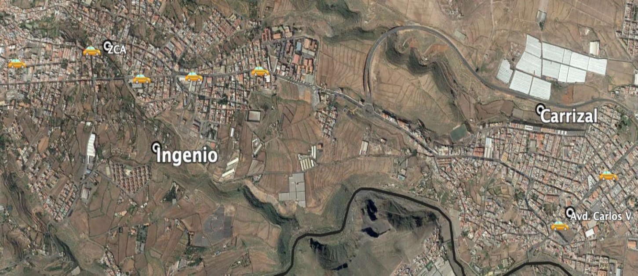
plazas. No existiendo ninguna guagua de tipo eléctrica ni hibrida, siendo por lo general de gasoil.

TABLA 44. LÍNEAS Y RECORRIDOS DEL SERVICIO OFRECIDO POR GLOBAL EN INGENIO
Las Palmas de G.C-Puerto de
- Telde-Agüimes
Mogán
Las Palmas de G.C-Tablero de
- Telde-Faro de Maspalomas
Maspalomas
10 |  |  |  | Las Palmas de G.C-Sardina | 41 | Carrizal-Agüimes-Faro de
 |  |  |  | del Sur |  | Maspalomas | En general, la evaluación del transporte público en el municipio de Ingenio es algo deficiente.
11 |  |  |  | Las Palmas de G.C-Agüimes | 52 | Carrizal-Faro de Maspalomas | No hay ningún tipo de infraestructura que tenga la función de intercambiador modal o estación de guaguas. Las paradas de guagua que más afluencia de usuarios tienen son las que están a lo largo de las carreteras que
19 |  |  |  | Telde-Doctoral | 85 | Playa del Burrero-Los  Molinillos | conforman los ejes longitudinales y transversales del municipio de Ingenio:
 | - | EDUSI
-
_ Paseo de Gando (GC-191), Avenida Carlos V, Avenida de Los Artesanos, Avenida de América, Antonio Benítez 3.2. PROPUESTAS.
Galindo (GC-IOO).
Estas carreteras conectan con numerosos equipamientos como centros escolares, centros deportivos o administrativos, sin embargo, dejan sin conexión segura y eficaz a numerosos barrios del municipio que se encuentran alejados de los centros urbanos.
_ Radio de cobertura malo entra paradas de Guaguas y Taxis (<250 m)
_ La cobertura espacial de las líneas de guaguas interurbanas cubre los principales núcleos del municipio a partir de las carreteras antes nombradas, sin embargo, muchas áreas quedan al descubierto.
- Los suelos urbanos quedan cubiertos por la guagua un 40%, mientras que los taxis en un 5%, a partir de las paradas existentes.
Frecuencia de paso baja, sobre todo en los núcleos más alejados.
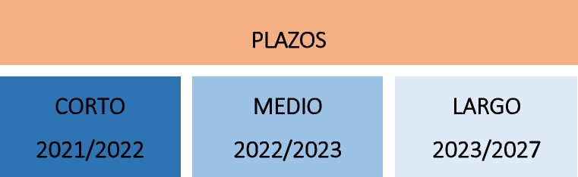
_ No existe un servicio de guaguas urbano, siendo abastecido el municipio únicamente por el servicio interurbano GLOBAL, esto provoca el olvido de los núcleos más alejados de las carreteras por el transporte público como La
Pasadilla, algunas zonas de El Sequero, Los Moriscos, Marfú.
_ No se localiza ningún carril taxi-bus-VAO de uso exclusivo para tales servicios en el municipio.
- Mal estado y conservación de algunas paradas de guagua, dotadas únicamente por un único poste de señalización vertical y sin información de los recorridos.
- El resto de las paradas de guagua existentes cuenta con marquesina cerrada en su cara trasera y lateral, sin embargo, la accesibilidad es algo deficiente:
- Sin acceso por ambos lados de la calle o existencia de vados en los pasos de peatones.
- Sin franjas de detección tacto-visual.
- Sin información de las líneas y recorridos en Braille.
- Sin dispositivos sonoros de información para invidentes.
- Algunas paradas carecen de iluminación cercana o paso de peatones cercano.
- Anchos de aceras inadecuados y limitados.
 | EDUSI
ó | EDUSI
TABLA 35.PROPUESTAS ESPECÍFICAS Y PLAZOS DE ACTUACIÓN PARA LA MEJORA DEL TRANSPORTE PÚBLICO
ZONA: TODO EL MUNICIPIO
USO: Urbano, Comercial, Administrativo y Residencial.
PROPUESTA TIPO
PS3.1 Parada Preferente de Guagua
PS3.2 carril BUS/VAO
PS3.3 Accesibilidad
PS3.4 Accesibilidad
EDUSI
rycgvovo
ó | EDUSI  rycgvovo
UBICACIÓN
GC-IOO: Calle León y Castillo (Mercadillo Municipal).
Av. Carlos V
C/Alemania
C/República Argentina
Av. De Los Artesanos
C/Juliano Bonny Gómez
Avd. de América
Término Municipal: En paradas de guaguas y taxis.
Término Municipal: En paradas de guaguas y taxis.

PROPUESTAS ESPECíFlCAS
ACTUACIÓN
Acondicionamiento de la actual parada para la ubicación de la Parada Preferente de Guagua para el Transporte a la Demanda Municipal.
Mejora de la Sección vial para proporcionar un carril exclusivo para BUS o Vehículos de Alta Ocupación.
Habilitar un sistema de información dinámica en las paradas alimentado mediante una pérgola fotovoltaica, capaz de ofrecer información en tiempo real, ya sea del tiempo de paso de la guagua, posibles incidencias en la red de transporte público o mensajes de interés con tecnología apta para personas sordas, ciegas y PMR, que den servicio a la nueva ruta urbana de Transporte Público a Demanda.
Mejora de las infraestructuras de las paradas de guagua y taxis para que sean totalmente accesibles, evitar las pendientes, realizar rebajes de aceras, elementos de sombra y de señalización.
FICHA 11
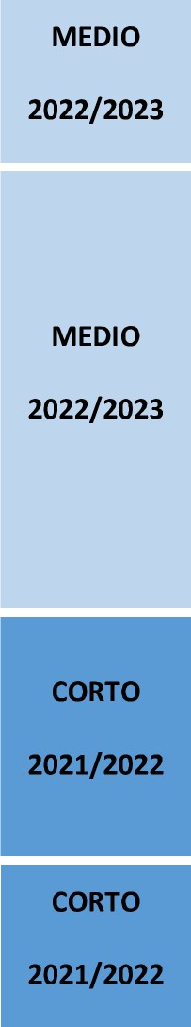
PLAZO
ZONA: TODO EL MUNICIPIO
 | EDUSI
ó | EDUSI
PROPUESTA |  |  | TIPO | UBICACIÓN | ACTUACIÓN | PLAZO
 |  |  |  | Término Municipal: En aparcamientos | Implementación de guaguas lanzaderas y ubicación de paradas de taxis en las proximidades de los aparcamientos | MEDIO
PS3.5 |  |  | Nueva Construcción | disuasorios propuestos en la periferia de los núcleos urbanos. | disuasorios, propuestos en la periferia de los núcleos urbanos, para una mejor intermodalidad.  Puesta en marcha de una ruta urbana con dos (2) micro guaguas, que podrán ser sostenibles (híbridas o | 2022/2023  MEDIO
PS3.6 |  |  | Conectividad | Término Municipal | eléctricas) o bien un sistema de taxi compartido, que recorrerán aquellos núcleos alejados a los que el transporte interurbano no llega, con una mayor frecuencia y con un precio fijo por ruta.  Adquisición de dos micro guaguas eléctricas para un nuevo recorrido urbano, llegando a lugares que el transporte | 2022/2023  MEDIO
PS3.7 |  |  | Adquisición | Término Municipal | interurbano no accede. | 2022/2023
 |  |  |  | En aparcamientos disuasorios en la | Implementación de guaguas lanzadera y ubicación de paradas de taxi en las proximidades de los aparcamientos | LARGO
PS3.8 |  |  | Frecuencia y coordinación | periferia de los núcleos urbanos | propuestos en la periferia de los núcleos urbanos, para una mejor intermodalidad. | 2023/2038
FICHA 12 USO: Urbano, Comercial, Administrativo y Residencial.

PROPUESTAS ESPECíFlCAS
TABLA 36. PROPUESTAS GENERALES Y PLAZOS DE ACTUACIÓN PARA LA MEJORA DEL TRANSPORTE PÚBLICO
ZONA: TODO EL MUNICIPIO
FICHA 13 USO: Urbano, Comercial, Administrativo y Residencial.
PROPUESTA TIPO
PS3.G1 Intermodalidad
PS3.G2 Renovación de flota
PS3.G3 Seguridad Vial
PS3.G4 Accesibilidad
PS3.G5 Taxi
Sistema
PS3.G6 Tarifario/Horario/ltinerario
GLOBAL
PS3.G7 Campañas

PROPUESTAS GENERALES
 | EDUSI
ó | EDUSI
ACTUACIÓN
Guaguas y taxis compartidos adaptados para llevar bicicletas. Permitir acceder a las guaguas con bicicleta.
Renovación de la flota de taxi y guaguas a eléctricos mediante subvenciones del Gobiernos, Cabildo y Ayuntamientos.
Que todas las paradas de guaguas tengan su marquesina para proteger a los usuarios de la climatología, accesibilidad para PMR, iluminación óptima para obtener las condiciones de máxima seguridad, el correspondiente pintado de la señalización horizontal y puesta de la señalética vertical; y señalización de pasos de peatones y a poder ser elevados. Todas las paradas deben contar con la máxima accesibilidad universal, apto para PMR, pavimento podotáctil y sistemas de ayuda auditivos.
Habilitar un sistema de información dinámica en paradas mediante pérgola fotovoltaica. Este sistema es capaz de ofrecer información en tiempo real, ya sea del tiempo de paso de las guaguas, posibles incidencias en la red de transporte público o mensajes de interés. Tecnología apta para personas sordas, ciegas y PMR.
Taxi de guardia nocturno que dé servicio municipal. Tarifa plana en los servicios de taxi para los barrios de la periferia del Casco Urbano para la incentivación. Taxis aptos para PMR.
Ubicación de más puntos para recargar/comprar los bonos de GLOBAL. Habilitar un punto o incorporar a los existentes que se pueda gestionar el Bono Residente Canario. Reestructuración de los horarios y de los itinerarios de las líneas en función de la demanda. Permitir el acceso de bicicletas a las guaguas.
Campañas de concienciación para fomento del transporte público colectivo y transporte urbano a demanda para toda la población del municipio de Ingenio.
PLAZO
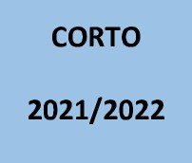
LARGO
2023/2038

CORTO
2021/2022
TABLA 37.PROPUESTAS Y PLAZOS DE ACTUACIÓN PARA A IMPLANTACIÓN DE UN SISTEMA DE TRANSPORTE A LA DEMANDA
ZONA: TODO EL MUNICIPIO
FICHA 14 USO: Urbano, Comercial, Administrativo y Residencial.
PROPUESTA TRANSPORTE URBANO A DEMANDA
Lo que se propone es dar cobertura a los barrios periféricos a través de taxis compartidos con rutas fijas y horarios definidos que conecten los núcleos urbanos de Ingenio con el resto de barrios que en la actualidad carecen de estos servicios a través de taxis compartidos. Siendo algunas de las rutas propuestas las siguientes.
Características del servicio:
Puesta en marcha de la ruta mediante taxi compartido de hasta (9) plazas, los cuales han de ser principalmente eléctricos, permitiendo realizar el servicio durante el primero año a los taxistas que dispongan de vehiculos híbridos. Con frecuencia de Ih o según demanda. Desde las 7h hasta las 23h todos los días. Paradas a lo largo de todo el recorrido y recomendables cada 250 metros y/o según demanda. Los taxis irán desde los barrios hasta la
Parada Preferente de Guagua propuesta y los usuarios podrán pagar con un sistema tarifario por bono residente Global y/o precio cerrado.
PROPUESTA
PS3 TD.I
PS3 TD.2
PS3 TD.3 PUNTO DE PARTIDA ITINERARIO
Ingenio-El Burrero:
C/León y Castillo-Av. de América-C/Juliano Bonny Gómez-Av. de Los
Artesanos-C/Alemania-Av. Carlos V-Paseo de La Florida-Av de La PazC/Mijail Gorvachov-GC-192-El Burrero.
Parada Preferente de Guaguas
C/León y Castillo
 | EDUSI
ó | EDUSI
Ingenio-Las Majoreras:
C/León y Castillo-Av. de América-C/JuIiano Bonny Gómez-Av. de Los
Artesanos-C/República Argentina-C/GeneraI Bravo- C/Santo
Domingo-C/Honduras- Las Majoreras.
Ingenio-Carrizal:
C/León y Castillo-Av. de América-C/JuIiano Bonny Gómez-Av. de Los Parada Preferente de Guaguas
Artesanos-C/AIemania-Av.Carlos V-Paseo de La Florida-Av de La PazC/León y Castillo
C/Mijail Gorvachov (Consultorio Local Carrizal)
SERVICIOS RECORRIDOS PLAZO
CORTO 2021/2022
Playa de El Burrero-Centro Cívico El Burrero-Centro de Deportes de Arena El
Burrero-Campo Municipal La Capellania-lES Carrizal-CElP Chano SánchezCentro Cívico El Carrizal-Centro Municipal de la 3? Edad-CEIP Claudio de La
Torre- CPEI Los Naranjitos ll-Campo Municipal de Fútbol Manuel Jiménez Rosales-Local Social El Santísimo-Centro de Salud de Ingenio-EMMD IngenioZCA León y Castillo.
CORTO 2021/2022
CEIP Barrio Costa- Parque de La Aviación-Parque Urbano La Esperanza-CElP
Claudio de La Torre- CPEI Los Naranjitos II-Campo Municipal de Fútbol Manuel Jiménez Rosales-LocaI Social El Santisimo-Centro de Salud de Ingenio-EMMD Ingenio-ZCA León y Castillo.

Consultorio Local Carrizal-Campo Municipal de Fútbol La Capellanía-lES
Carrizal-CEIP Chano Sánchez-Centro Cívico El Carrizal-Centro Municipal de la
3? Edad-CElP Claudio de La Torre- CPEI Los Naranjitos II-Campo Municipal de Fútbol Manuel Jiménez Rosales-Local Social El Santísimo-Centro de Salud de
Ingenio-EMMD Ingenio-ZCA León y Castillo.
Ingenio-La Pasadilla:
PS3 TD.4 C/León y Castillo-C/AIcaIde Antonio Hernández Rodríguez-C/Verode-
C/Maninidra-C/Filipinas-GC-120-La Pasadilla
Ingenio-Aguatona:
PS3 TD.5 C/ León y Castillo-C/General Mola-C/Granados-C/Doctor Fleming
Ingeni0-Las Mejías: PS3 TD.6
C/Alcalde Antonio Hernández Rodríguez-C/EI Valle-C/VaIIadolid
Ingenio-EI Carrión:
PS3TD.7 C/León y Castillo-C/Antonio Benítez Galindo-C/Marín y Cubas-C/El
Lirón-C/Ramón y Cajal (Biblioteca Municipal)
Ingenio-El Sequero: PS3TD.8
Av. América-C/Capitán Espino-C/Tanausú
CORTO 2021/2022
ZCA León y Castillo-CElP Profesor Sánchez Sánchez-CEPA Agüimes IngenioCasa Rural La Casa de Abajo-Plaza Manuel Hernández Caballero-Zona Recreativa El Ratiño-lglesia de San Antonio en La Pasadilla.
CORTO 2021/2022
ORT 2021/2022
ZCA León y Castillo-Parque Lomo Juan-lnstalación Deportiva Las MejíasMuseo de Artesanía y Piedra-CElP Aguatona-Parque Cercado Grande-Plaza Juan González Cruz.
CEIP Profesor Sánchez Sánchez-Zona residencial Las Mejías-CElP Aguatona.
CORTO 2021/2022
ZCA León y Castillo-PoIideportivo Municipal El Carrión-Biblioteca MunicipalParque de La Música-Escuela Infantil Dr. Gil Ramírez
2021/2022
Circular desde ZCA León y Castillo-Plaza de San Juan-Plaza de La CandelariaPunto de Información turística.
- MOVILIDAD PEATONAL.
3.1. AFORO DE PEATONES.
Para la realización del proyecto y orientado a conocer la demanda actual a pie en las calles del municipio de Ingenio se procedió a realizar mediciones con un aforador de peatones en distintas zonas del municipio que se detallan a continuación.
El aforo de peatones en Ingenio se realizó entre los meses de junio a noviembre en diferentes barrios y calles del municipio:

TABLA 38. LOCALIAZACIÓN Y PERIODO DEL AFORO DE PEATONES
Localización

 | Avd. Carlos V (Centro Cívico El Carrizal) | 15 - 22 junio | 1.387
 | Avd. Carlos V (Pizza Royers) | 24 - 1 julio | 1.860
 | Avd. de Canarias | 8 - 19 julio | 792
 | Acceso a la Playa de El Burrero (GC192) | 21 - 31 julio | 1.100
 | C/ Alcalde Ramírez Bethencourt | 4 agosto - 16 septiembre | 527
 | Avd. de Valencia | 17 - 29 septiembre | 305
 | C/ León y Castillo | 30 septiembre - 9 octubre | 572
 | C/ Antonio Benítez Galindo | 10 - 14 octubre | 205
 | C/ Ramón y Cajal | 15 - 22 octubre | 612
 | Paseo de Gando (GC-191) | 26 octubre - 5 noviembre | 397
Según los datos obtenidos por el aforador, los días más concurridos en los itinerarios peatonales de todo el municipio de Ingenio son los lunes, seguido en segundo lugar por los domingos.
Esto es debido, sobre todo, a que las calles analizadas han sido las calles de carácter comercial, residencial y administrativo; como Av. Carlos V (calle comercial y de ocio del Carrizal), C/Ramón y Cajal (Ayuntamiento de Ingenio), C/León y Castillo (Zona Comercial Abierta de Ingenio), Av. De Canarias (Carrizal). Y calles usadas para el acceso de un barrio a otro o para pasear; como la Av. De Valencia y el Acceso a la Playa de El Burrero.
Cabe destacar que, varios de los puntos de conteo se realizaron solo en un margen de la calle, es decir, en una única acera. Por lo que podríamos estimar que el número de peatones que transita diariamente por esas calles es de, aproximadamente, el doble.
Se observa una tendencia mayor a caminar en el Carrizal que en el núcleo de Ingenio. Esto es debido, en gran parte, a la existencia de mayores pendientes en Ingenio, y a la escasez de itinerarios peatonales seguros y aceras anchas en el centro administrativo y comercial. Existen calles con plataforma única adoquinada, sin embargo, están compartidas en su mayoría con el vehículo privado. Por otro lado, en el núcleo del Carrizal observamos un número mayor de personas que caminan diariamente, sobre todo en la Avd. de Carlos V, esta calle tiene un fuerte carácter comercial y de ocio, ya que los horarios de afluencia coinciden con los horarios comerciales y de restauración.
Esto quiere decir que, si habilitamos espacios seguros y funcionales para los peatones, estos harán uso de ellos fomentando así el comercio de cercanía, la gastronomía local y que la ciudad vuelva a ser de las personas. La configuración de esta calle fomenta y promueve la vida en esta, donde los niños y las niñas puedan jugar y donde los adultos puedan hacer sus compras y gestiones en condiciones de máxima seguridad. Sin embargo, la circulación de vehículos es aún muy predominante, lo que conlleva a problemas de congestión, ruido, inseguridad y contaminación.
3.2. DIAGNÓSTICO.
En el municipio de Ingenio, el estado de las infraestructuras que facilitan la movilidad peatonal es generalmente deficiente o inexistente. La alta ocupación destinada al vehículo privado y la falta de continuidad del eje peatonal son factores que propician una cobertura insuficiente de la movilidad peatonal en dicho municipio.
Por lo general, se traduce en estrechez de aceras, estando muchas de ellas en mal estado y concentradas en la vía principal que conectan los núcleos poblacionales del término municipal, por lo que se evidencia la inexistencia de itinerarios peatonales en el interior de los mismos, concretamente en Carrizal e Ingenio.
_ Análisis de la media diaria de peatones que transitan por la calle
 | EDUSI
ó | EDUSI

El núcleo costero de El Burrero, a diferencia del resto de núcleos, presenta una red peatonal, aunque está fuertemente condicionada por la alta intrusión de vehículos en el interior del mismo. Las dimensiones reducidas de las aceras son prominentes y los bordillos de las mismas presentan una altura de suma importancia, lo que hace inviable la movilidad en ellas, sobre todo para aquellas personas que presenten una movilidad reducida o van acompañadas de un carrito de bebé, por lo que se propone potenciar dicho espacio para generar más desplazamientos peatonales en una zona de atractivo costero que salvaguarda la historia del mencionado pueblo.
INGENIO.
Ingenio es el núcleo administrativo y residencial. Este cuenta con una infraestructura semipeatonal en la ZCA, en la C/León y Castillo y la zona circundante al Ayuntamiento. Estos itinerarios facilitan a los vecinos que puedan acceder a los equipamientos administrativos, culturales y comerciales que se encuentran en la zona. Sin embargo, cabe destacar que no existe ninguna calle potencialmente peatonal en el núcleo de Ingenio y las restricciones de tráfico en estas calles son prácticamente nulas.
Las pendientes son algo elevadas en la Av. De América, resultando difícil la accesibilidad para la movilidad de personas PMR. Por norma general, la pavimentación se encuentra en buen estado, igual que la iluminación, pero en algunas de las calles encontramos con una pobre accesibilidad para PMR. Cabe destacar la falta de pavimentación podotáctil y elementos sonoros.
Los puntos más criticables son la estrechez en algunos tramos y la discontinuidad de las aceras, sin pasos de peatones ya que esto produce interrupciones con vías vehiculares. Los vados en pasos peatonales no cuentan con señalización táctil.
Carrizal es el núcleo de población, junto a Ingenio Casco, más importante del municipio. Está formado por cinco barrios que son: La Jurada, La Capellanía, Buen Suceso, Hoya del Carrizal, Barrio Nuevo y El Toril.
Es el núcleo de generación sobre la antigua iglesia de Buen Suceso, su cercanía a la antigua c-812 lo ha convertido en competidor del casco central y absorbe en la actualidad el 40% de la población municipal. Carrizal cuenta con un porcentaje elevado de calles de secciones anchas entorno a los 12-15 m y de 7-9 m. Sin embargo, cuenta con una limitada red de itinerarios peatonales o inexistentes, lo cual denota una falta de planificación en la red.
 | EDUSI
ó | EDUSI
Los itinerarios peatonales existentes en El Carrizal discurren, en gran medida, por las avenidas principales, constituida por Av. Carlos V (núcleo del Carrizal) Calle República Argentina (dirección Ingenio) y Av. De Los Artesanos (dirección Ingenio). Las mismas transitan por zona altamente residencial, aunque también es comercial y administrativa. Mas del 50% de las aceras existentes presentan unas dimensiones mínimas y la disposición actual de postes de luminaria, o áreas vegetativas, forman un obstáculo para todos los viandantes. Este hecho, no sólo hace inviable la movilidad peatonal, sino que, además aumenta la inseguridad de los peatones al no existir medidas de aislamiento con respecto a los vehículos.
Se detecta la intrusión, altamente excesiva, de los vehículos privados en la vía pública, que no sólo resta visibilidad, sino que aporta mayor inseguridad a los peatones al no existir medidas de aislamiento con respecto a los vehículos.
Otro aspecto a considerar es la mejora de la accesibilidad en los espacios urbanos, tales como parques, jardines, plazas, etc., reforzando las medidas de seguridad necesarias.
EL BURRERO.
En el núcleo urbano de El Burrero encontramos vías mixtas con espacios para el peatón y le vehículo en varias calles. Estos itinerarios, en general, cuentan con un buen estado del pavimento y rebajes de aceras, salvo en los accesos a la Av. Marítima. La disposición de las aceras es bilateral en todas las calles analizadas y se detectan pasos de peatones próximas a las paradas de guagua existentes. Por otro lado, en la Calle Luis Doreste Silva que se une con el Acceso a la Playa de El Burrero resulta un adecuado entramado peatonal con una acera admisible, sin embargo, se divisan puntos de luminaria que dificultan el paso accesible.
La calle principal del Burrero denominada Alcalde José Ramírez Bethencourt en la línea de costa, se ha acondicionado con alcorques laterales, ampliando su sección pavimentada para jerarquizar su carácter principal dentro de la trama urbana como eje distribuidor de circulaciones. En general, el núcleo de El Burrero tiene grandes posibilidades se ser una célula urbana sostenible, pudiendo asumir los trayectos con medios más blandos como caminar o ir en bici ya que la distancia máxima a recorrer es de 0,5 Km (5 min a pie). También, es un entorno que tiene mucho que ofrecer por su gran atractivo costero, además de ser un lugar de atracción turística, por lo que mejorar dichos aspectos, no sólo optimiza la calidad de vida de los ciudadanos, sino que, además oferta un trato más amigable en cuanto a movilidad sostenible se refiere.
3.3. PROPUESTAS.
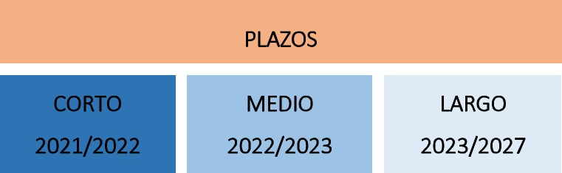
TABLA 39. PROPUESTAS Y PLAZOS DE ACTUACIÓN PARA LA MEJORA E IMPLEMENTACIÓN DE LA MOVILIDAD PEATONAL EN INGENIO
ZONA: INGENIO
FICHA 15 USO: Urbano, Comercial, Administrativo y Residencial.

PROPUESTAS
PROPUESTA TIPO UBICACIÓN ACTUACIÓN PERIODO

Ampliación, mejora o ejecución de las aceras con la consiguiente eliminación de parte de la C/Sagasta
superflcie destinada a estacionamiento si fuese necesario. Reubicación del mobiliario urbano y
Av. De La Gloria
PS4. 1 ejecución de rebajes de acera, elementos de seguridad y carril bici para la óptima accesibilidad de
C/Antonio Alcalde Hernández Ramírez
todos los viandantes.
Ampliación de acera- C/Antonio Benítez Galindo
MEDIO 2022/2023
Pacificación del Tráfico-Zona C/Antonio Machado Pacificar el tráfico de estas vías, a través de la adecuación en plataforma única de uso mixto,
 | EDUSI
ó | EDUSI
30-Carril Bici C/Doctor Juan Negrín destinada a movilidad rodonal o mixta, donde las aceras y la calzada se encuentran al mismo nivel
y la prioridad es peatonal. Con Carril Bici en plataforma exclusiva y supresión de los aparcamientos
PS4. 2 C/Galiano en superficie ubicándolos en los aparcamientos disuasorios propuestos.
Paseo Madrid
MEDIO 2022/2023
Pacificar el tráfico de estas vías, a través de la adecuación en plataforma única de uso mixto,
Pacificación del Tráflco-Zona destinada a movilidad rodonal o mixta, donde las aceras y la calzada se encuentran al mismo nivel
PS4. 3 Casco de Ingenio
30-Carril Bici y la prioridad es peatonal. Con Carril Bici en plataforma exclusiva y supresión de los aparcamientos en superficie ubicándolos en los aparcamientos disuasorios propuestos.
 |  |  | Modificación de la sección, pasando a denominarse corredor integral de movilidad, que sea capaz
PS4. 4 | Adecuación | C/Juliano Bonny Gómez | de albergar el tráfico rodado y espacios exclusivos para los desplazamientos menos contaminantes, incluyendo vía ciclable y carril exclusivo para uso de transporte público sostenible.  Vía peatonal con acceso rodado exclusivamente para vehículos de emergencia y/o servicio. | MEDIO  2022/2023  LARGO
PS4. 5 | Peatonalización-Zona 30 | Casco de Ingenio

2023/2027
TABLA 40. PROPUESTAS Y PLAZOS DE ACTUACIÓN PARA LA MEJORA E IMPLEMENTACIÓN DE LA MOVILIDAD PEATONAL EN EL CARRIZAL
ZONA: EL CARRIZAL
FICHA 16 USO: Urbano, Comercial, Administrativo y Residencial.

PROPUESTAS
PROPUESTA TIPO UBICACIÓN ACTUACIÓN PERIODO

C/Antonio Morales
C/Misericordia Rodríguez
_C/Castela _C/Arcipreste
_C/Literato Pereda
de Hita
_C/Cándida Ruano
C/Primero de Mayo
Urquía _C/Presidente Ampliación, mejora o ejecución de las aceras con la consiguiente eliminación de parte de la
PS4. 6 Ampliación de acera C/La Madre _C/General Perón superficie destinada a estacionamiento si fuese necesario. Reubicación del mobiliario urbano y
Bravo _C/Padre Manjón ejecución de rebajes de acera y carril bici para la óptima accesibilidad de todos los viandantes. C/Juan Medina Giraldo
_Avd. De La Hoya _C/San
C/Víctor Doreste
Roque _C/Lope de Vega
_C/Hermanos Tomás y
_C/Policía Municipal
Castor Gómez Bosch
Francisco Liria Trujillo
C/Barcelona
MEDIO 2022/2023
Modificación de su sección Vial, convirtiéndose en un boulevard comercial, con amplias aceras,
PS4.7 Adecuación Avd. Carlos V zonas verdes, espacios de sombra y mobiliario urbano. Eliminando al menos una linea de aparcamientos, incluyendo carril exclusivo para uso de transporte público sostenible.
MEDIO 2022/2023
C/Viera y Clavijo Pacificar el tráfico de estas vías, a través de la adecuación en plataforma única de uso mixto,
GC-199
C/Nicaragua destinada a movilidad rodonal o mixta, donde las aceras y la calzada se encuentran al mismo nivel
Pacificación del Tráflco-Zona
PS4. 8 Camino de La Florida
Avd. De Canarias y la prioridad es peatonal. Con Carril Bici en plataforma exclusiva y supresión de los aparcamientos
30-Carril Bici
Av. De La Paz en superficie ubicándolos en los aparcamientos disuasorios propuestos.
C/Mijail Gorvachov
MEDIO 2022/2023
C/Alemania Modiflcación de la sección, pasando a denominarse corredor integral de movilidad, que sea capaz
PS4. 9 Adecuación C/República Argentina de albergar el tráfico rodado y espacios exclusivos para los desplazamientos menos contaminantes,
incluyendo vía ciclable y carril exclusivo para uso de transporte público sostenible.
Avd. De Los Artesanos
Via Semipeatonal que sea capaz de albergar el tráfico rodado y espacios exclusivos para los  PS4. 10 Semipeatonal Av. Carlos V desplazamientos menos contaminantes,  Nuevas células urbanas de unos 400 0 500 metros de lado, en donde la periferia se articula como si  fueran vías básicas. Se transforma el interior en áreas de 10 km/h, donde pueden jugar los niños,  PS4. 11 Supermanzana La Jurada donde las personas invidentes pueden deambular seguras. En donde se pueden hacer todos los usos que la ciudad nos permite. Y que en la situación actual no nos lo permite la motorización.  TABLA 41. PROPUESTAS Y PLAZOS DE ACTUACIÓN PARA LA MEJORA E IMPLEMENTACIÓN DE LA MOVILIDAD PEATONAL EN EL BURRERO  ZONA: EL BURRERO  USO: Residencial y Turístico. | LARGO  2023/2027  LARGO  2023/2027  FICHA 17

PROPUESTAS
PROPUESTA TIPO UBICACIÓN ACTUACIÓN PERIODO

C/Tomás ArroyoC/Luis Doreste Silva
Ampliación, mejora o ejecución de las aceras con la consiguiente eliminación de parte de la superficie
Cardoso
C/Barlovento
PS4. 12 Ampliación de acera destinada a estacionamiento si fuese necesario. Reubicación del mobiliario urbano y ejecución de
C/Bernegal
C/Francisco González rebajes de acera y carril bici para la óptima accesibilidad de todos los viandantes.
C/Juan del Río Ayala Díaz
MEDIO 2022/2023
C/Josefina de La Torre Pacificar el tráfico de estas vías, a través de la adecuación en plataforma única de uso mixto, destinada
 | EDUSI
ó | EDUSI
Pacificación del Tráfico-Zona C/Pescador Gregorito
PS4. 13 a movilidad rodonal o mixta, donde las aceras y la calzada se encuentran al mismo nivel y la prioridad
30
C/Alcalde José Ramirez Bethencourt es peatonal.
Modificación de la sección, pasando a denominarse corredor integral de movilidad, que sea capaz de
MEDIO
PS4. 14 Adecuación Acceso Playa de El Burrero- C/Luis Doreste Silva albergar el tráfico rodado y espacios exclusivos para los desplazamientos menos contaminantes,
2022/2023 incluyendo vía ciclable y carril exclusivo para uso de transporte público sostenible.
El Burrero (hasta el límite con la C/Pescador
Gregorito): _ C/Juan del Río Ayala C/Tomás Arroyo Paso a vía de prioridad peatonal con acceso rodado exclusivamente para vehículos de emergencia
LARGO
PS4. 15 Peatonalización Cardoso y/o servicio y transporte público, con la eliminación de los aparcamientos, que se ubicarán en los
2023/2027 nuevos aparcamientos disuasorios propuestos en el núcleo de El Burrero.
- MOVILIDAD CICLISTA.
4.1. DIAGNÓSTICO.
Actualmente el municipio de Ingenio no cuenta con infraestructuras ciclistas, ni con elementos que fomenten el uso de las bicicletas en el municipio como pueden ser aparcabicis en los colegios, centros deportivos, zonas comerciales, etc. o un sistema de alquiler de bicicletas públicas.
Es cierto que, debido a la orografía del municipio, la cual se caracteriza por las fuertes pendientes, sobretodo en la zona de Ingenio. La implantación de carriles bicis y el fomento del uso de la bicicleta como modo de transporte en el municipio, puede crear rechazo.
Para contrarrestar esta deficiencia se ha de tener en cuenta que los núcleos de El Burrero y El Carrizal se caracterizan por una orografía poco abrupta, existiendo ciertas pendientes en aquellas vías que conectan los núcleos de El Burrero, El Carrizal e Ingenio. Asimismo, las distancias entre las dotaciones, núcleos poblacionales y áreas de interés del municipio se consideran asumibles, tanto para el desplazamiento peatonal como ciclista. TABLA 42.COMPARAClÓN DE DISTANCIAS Y TIEMPOS APROXIMADOS A PIE Y BICLCETA EN EL MUNICIPIO
Centro Cívico de El Carrizal - Iglesia El Buen  Suceso | 850 m | 13 min. | 6 min.
Playa de El Burrero - Avd. Carlos V | 2 km | 30 min. | 10 min.
Las Majoreras - Centro Cívico de El Carrizal | 1, 3 km | 17 min. | 7 min.
IES Ingenio - ZCA | 2,1 km | 18 min. | 8 min.
ZCA - Ayuntamiento | 750 m | 12 min. | 7 min.
la encuesta de movilidad, realizada en paralelo con la elaboración del PMUS, además de conocer el número de vehículos disponibles en los hogares se ha preguntado a cerca de la disponibilidad de bicicletas propias. Siendo estos datos bastante reveladores pues el 67% de los encuestados afirman tener una o más de una bicicleta en su hogar.
Número de Bicicletas en el Hogar
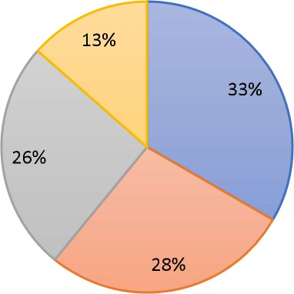
Ninguna aUna aDos aTres o Más
GRÁFICA 15. DISTRIBUCIÓN N P DE BICICLETAS EN EL HOGAR. FUENTE: DATOS OBTENIDOS DE LA "ENCUESTA DE
MOVILIDAD URBANA SOSTENIBLE" DEL PMUS-INGENIO.
A pesar de estos valores, como se ha comentado con anterioridad y se puede observar en el análisis sociológico del presente PMUS, el uso de la bicicleta como principal medio de transporte en el municipio es del 0%.
Aunque al igual que se estudia la principal forma de desplazamiento en la actualidad, en donde claramente predomina el vehículo privado. También se ha preguntado cuál sería la forma de desplazamiento principal si pudieran utilizar un medio de transporte más sostenible para realizar viajes dentro del municipio. Obteniéndose unos valores muy igualados entre desplazarse a pie, en bicicleta o en guagua. Pues, los resultados generales, sin diferenciar por zonas, muestran que un 27,6% prefiere ir andando, un 23,8% prefiere hacer uso de la guagua y un 22,9% se desplazaría en bicicleta.
No obstante, desglosando los datos por zonas se observa como para cada una se obtienen preferencias diferentes y las cuales pueden estar condicionadas por las características de dichas zonas. Pues, por ejemplo, en Ingenio predomina el uso de la guagua (31,1%) frente al desplazamiento a pie (25,2%) o en bicicleta (20,5%) lo cual a priori resulta lógico debido a las fuertes pendientes que presenta el núcleo de Ingenio. En el caso de El Carrizal las preferencias cambian ocupando la primera posición con un 27,9 % el desplazamiento a pie, seguido de un 26,3% que prefiere hacer uso de la bicicleta. Mientras que, por el contrario, los vecinos de El Burrero han elegido como principal forma de desplazamiento la bicicleta con un 33,3 % estando muy por encima del desplazamiento a pie (24,2%) o en guagua (18,2%).
Todos estos datos se pueden contemplar mejor en el análisis sociológico del PMUS, pero se han analizado muy por encima en este plan sectorial ya que resulta interesante resaltar la alta disposición de la población de Ingenio al uso de otros medios de transporte que no sean el vehículo privado. Dado que, en dicha pregunta sobre formas alternativas para desplazarse en el municipio se encontraban otras posibles respuestas como era el uso de vehículo privado eléctrico, cuyos resultados siempre estuvieron muy por debajo.
GRÁFICA 16. PREFERENCIA DE FORMA ALTERNATIVA DE DESPLAZAMIENTO MÁS SOSTENIBLE - DISTRIBUCIÓN POR
 | EDUSI
ó | EDUSI

SEXO.
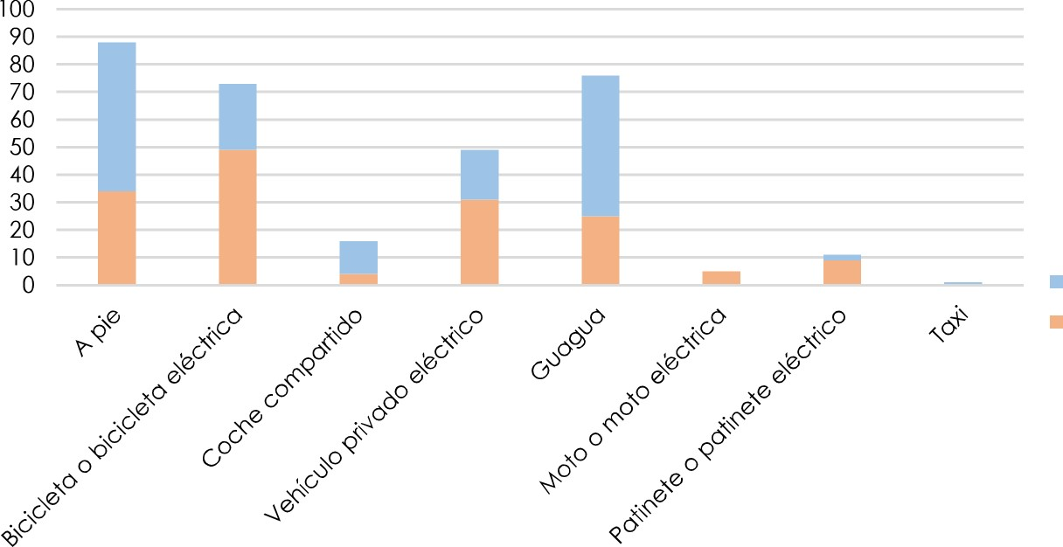
Mujeres
Hombres
4.2. PROPUESTAS.
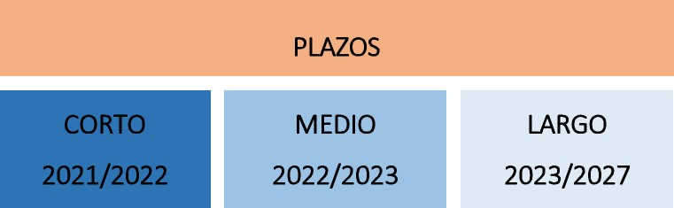
TABLA 5. PROPUESTAS Y PLAZOS DE ACTUACIÓN PARA LA IMPLANTACIÓN DE UNA RED CICLISTA EN INGENIO.
ZONA: INGENIO
USO: Urbano, Comercial, Administrativo y Residencial. | FICHA 18

PROPUESTAS
PROPUESTA ORIGEN / DESTINO LONGITUD RECORRIDO CARACTERíSTlCAS PUNTOS DE ALQUILER (SB") INFORMACIÓN PLAZO

C/ Antonio Machado IES Ingenio x15
Carril bici bidireccional y protegido mediante elementos Tiempo estimado: 11 min.
Doctor Juan Negrín CEIP Benito Pérez Galdós x15
contundentes que impidan la invasión de los vehículos a
PS6.1 IES Ingenio - ZCA 1,7 km Pendiente media: 5,4 %
C/ Galiano motor. Preferiblemente bloques de hormigón frente a Centro Deportivo Ingenio XIO
Pendiente máxima: 15 % separadores de goma.
Paseo Madrid Iglesia Santo Cristo x5
_C/ Alcalde Antonio
Hernández Rodríguez Carril bici bidireccional y protegido mediante elementos CEIP Profesor Sánchez
Tiempo estimado: 9 min.
ZCA - Plaza de la Calvo Sotelo contundentes que impidan la invasión de los vehículos a Sánchez x5
PS6.2 1 km motor, sobre todo en el primer tramo (C/ Alcalde Antonio Pendiente media: 7,9 % Candelaria C/ Francisco Pérez Plaza de la Constitución x5
Hernández Rodríguez). Preferiblemente bloques de Pendiente máxima: 19,2 %
Ramírez Plaza de La Candelaria XIO
hormigón frente a separadores de goma.
Avd. de la Candelaria
_Mercadillo Municipal XIO
Adecuación del paseo que transcurre por la Avd. de Valencia Plaza Lomo Juan x5
C/ León y Castillo Tiempo estimado: 16 min. proyectando una acera-bici bidireccional que permita la
_ Instalaciones Deportivas Las
PS6.3 ZCA- Aguatona 3,1 km Avd. de Valencia coexistencia cómoda y segura del peatón y el ciclista. En la Pendiente media: 5,1 %
Mejías x5
GC-IOO medida de lo posible se ha de ampliar el paseo, evitando que Pendiente máxima: 29,4 % CEIP Aguatona x5 el trazado ciclista reduzca el espacio peatonal existente.
Plaza Juan González Cruz x5
19
PROPUESTA ORIGEN / DESTINO LONGITUD RECORRIDO CARACTERÍSTICAS PUNTOS DE ALQUILER (SBP) INFORMACIÓN PLAZO

Tiempo estimado: 8 min.
Pista-bici bidireccional segregada del tráfico rodado que
PS6.4 Ingenio - Carrizal 1,17 km Avd. de los Artesanos asegure la circulación de bicicletas por una vía en donde la IES Ingenio x15 Pendiente media: 6,4 %
velocidad de circulación y el IMD de vehículos son elevados. Pendiente máxima: 39 %
_ Mercadillo Municipal XIO
Tiempo estimado: 10 min.
Pista-bici bidireccional segregada del tráfico rodado que
_ Aparcamiento disuasorio
PS6.5 Agüimes 1,73 km GC-IOO asegure la circulación de bicicletas por una vía en donde la Pendiente media: 3,5 %
GC-IOO velocidad de circulación y el IMD de vehículos son elevados. Pendiente máxima: 36,4 % Zona Recreativa x2
Carril bici bidireccional y protegido mediante elementos CEIP Benito Pérez Galdós Tiempo estimado: 3 min.
Centro de Salud Paseo Madrid contundentes que impidan la invasión de los vehículos a
PS6.6 0,2 km Pendiente media: 1 %
Ingenio Avd. de La Gloria motor. Preferiblemente bloques de hormigón frente a
Centro Salud x5 Pendiente máxima: 13%
separadores de goma.
Carril bici bidireccional y protegido mediante elementos
C/ León y Castillo Tiempo estimado: 3 min.
Campo Municipal de contundentes que impidan la invasión de los vehículos a _ Campo Municipal de
PS6.7 Fútbol Cristóbal 0,4 km Avd. de Valencia Pendiente media: 2,3 %
motor. Preferiblemente bloques de hormigón frente a Fútbol Cristóbal Herrera x15
Herrera
GC-IOO separadores de goma. Pendiente máxima: 12,4 %
20
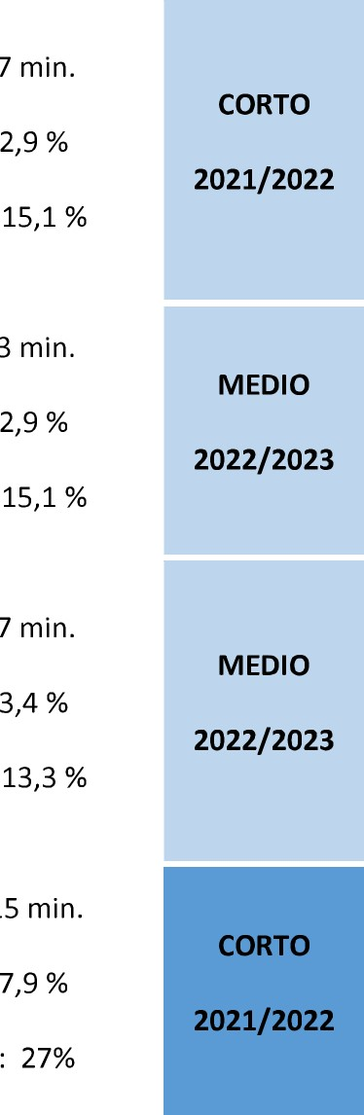
PROPUESTA ORIGEN / DESTINO LONGITUD RECORRIDO CARACTERÍSTICAS PUNTOS DE ALQUILER (SBP) INFORMACIÓN PLAZO
Aparcamiento disuasorio
GC-IOO Coexistencia vehículo-bicicleta implantando elementos de Tiempo estimado: 7 min.
El Carrión - Centro GC-IOO seguridad que aminoren la velocidad de circulación de los
PS6.8 Cultural Federico 1 kmC/ El Lirón Pendiente media: 2,9 % vehículos, informe de la presencia de bicicletas y dé Plaza El Olivar
García Lorca
C/ Ramón y Cajal Pendiente máxima: 15,1 %
prioridad de circulación a estas últimas. Plaza Adolfo Suárez XIO
Avd. de la Longuera Coexistencia vehículo-bicicleta implantando elementos de Tiempo estimado: 3 min.
seguridad que aminoren la velocidad de circulación de los
 | EDUSI
ó | EDUSI
PS6.9 Las Logueras -ZCA 1,2 km C/ Antonio BenítezParque Las Longueras x5 Pendiente media: 2,9 %
vehículos, informe de la presencia de bicicletas y dé
Galindo Pendiente máxima: 15,1 %
prioridad de circulación a estas últimas.
C/ Cánovas del Castillo
Coexistencia vehículo-bicicleta implantando elementos de Tiempo estimado: 7 min.
_ Camino Viejo a El seguridad que aminoren la velocidad de circulación de los
PS6.10 Mondragón - ZCA 1,25 km _ Mondragón x3 Pendiente media.
Carrizal vehículos, informe de la presencia de bicicletas y dé
Pendiente máxima: 13,3 % GC-IOO prioridad de circulación a estas últimas.
C/ El Albercón Coexistencia vehículo-bicicleta implantando elementos de Tiempo estimado: 15 min.
seguridad que aminoren la velocidad de circulación de los
PS6.11 El Lirón 1,42 km _ C/ Alcalde Juan Pendiente media: 7,9 % vehículos, informe de la presencia de bicicletas y dé
Domínguez Martínez Pendiente máxima: 27%
prioridad de circulación a estas últimas. 21

PROPUESTA ORIGEN / DESTINO LONGITUD RECORRIDO CARACTERÍSTICAS PUNTOS DE ALQUILER (SBP) INFORMACIÓN PLAZO
Coexistencia vehículo-bicicleta implantando elementos de Tiempo estimado: 30 min.
Cercado Grande - El Camino la Berlanga seguridad que aminoren la velocidad de circulación de los _ Centro Deportivo El
PS6.12 3,5 km Pendiente media: 7,2 %
Sequero Camino de los Majanos vehículos, informe de la presencia de bicicletas y dé Sequero x5
Pendiente máxima: 23% prioridad de circulación a estas últimas.
Senda ciclable a través de la cual se le dé un valor añadido Tiempo estimado: 35 min.
El Sequero - La C/ Manuel Sánchez a todo el trayecto, adecuando el terreno para una _ Centro Deportivo El
PS6.13 2,5 km Pendiente media: 12,4 %
Pasadilla González circulación cómoda de bicicletas para el uso deportivo o de Sequero x5
Pendiente máxima.• 34,2 % ocio.
Avd. de los Artesanos IES Ingenio x15
Tiempo estimado: 7 min.
Pista-bici
Cuesta Caballero - _ C/ Juliano Bonny bidireccional segregada del tráfico rodado que _ Centro Salud Ingenio x5
PS6.14 1,34 km asegure la circulación de bicicletas por una vía en donde la Pendiente media: 6,2 %
ZCA Gómez
_ Centro Deportivo Ingenio velocidad de circulación y el IMD de vehículos son elevados. Pendiente máxima: 13,6 %
Alonso de Matos
TABLA 44. PROPUESTAS Y PLAZOS DE ACTUACIÓN PARA LA IMPLANTACIÓN DE UNA RED CICLISTA EN EL CARRIZAL.
ZONA: EL CARRIZAL
FICHA 22 USO: Urbano, Comercial, Administrativo y Residencial.
PROPUESTA ORIGEN / DESTINO LONGITUD RECORRIDO
CARACTERÍSTICAS
Carril bici bidireccional y protegido mediante elementos contundentes que impidan la invasión de los vehículos a motor. Preferiblemente bloques de hormigón frente a separadores de goma (C/ Barcelona).
Coexistencia vehículo - bicicleta en la C/ Ganaderos
incorporando una plataforma única en toda la calle dándole continuidad a la acera proyectada actualmente a lo largo de esta, con elementos de seguridad que protejan al peatón.
Adecuación del paseo que conecta El Buen Suceso con
la Bajada a El Burrero proyectando una acera-bici bidireccional que permita la coexistencia cómoda y segura del peatón y el ciclista. En la medida de lo posible se ha de ampliar el paseo, evitando que el trazado
ciclista reduzca el espacio peatonal existente.
PUNTOS DE ALQUILER (SBP)
_ Campo Municipal de Fútbol
Manuel Jiménez Rosales XIO
CEIP Claudio de la Torre
Parque Urbano La Esperanza
Parque Los Aromeros x15
Iglesia del Buen Suceso x5
Zona deportiva El Buen Suceso
CEIP Chano Sánchez XIO
IES Carrizal x15
_ Campo Municipal de Fútbol La
Capellanía XIO
INFORMACIÓN PLAZO

Tiempo estimado: 10 min.
Pendiente media: 6 %
Pendiente máxima: 41,8 %
Tiempo estimado: 10 min.
Pendiente media: 5,2 %
Pendiente máxima: 25,6 %
C/ Barcelona
PS6.15 El Toril - Carlos V 1,4 km
C/ Los Ganaderos
GC-199
El Buen Suceso - La Camino de La Florida
PS6.16 2 km
Capellanía Avd. de La Paz
C/ Chile
ZONA: EL CARRIZAL
FICHA 23
USO: Urbano, Comercial, Administrativo y Residencial.
PROPUESTA ORIGEN / DESTINO
PS6.17 Carrizal - El Burrero
Avd. Carlos V - Las
PS6.18
Majoreras
Las Majoreras - Las
PS6.19
Puntillas
Avd. Carlos V - Avd.
PS6.20
Los Artesanos
0,86 km |  |  | 191)
 | LONGITUD | RECORRIDO  _ C/ Mijail Gorbachov
 | 1,5 km | _ Bajada a El Burrero  (GC-192)  Paseo de Gando (GC-
C/ Víctor Doreste
Paseo de Gando (GC-
0,5 km 191)
_ C/ Kant
Avd. Carlos V
_ República Argentina
1,5 km L.H. Pilcher
Avd. de Los
Artesanos

PROPUESTAS
CARACTERíSTlCAS
Adecuación del paseo que conecta la Avd. Carlos V con el Burrero, a través de la GC-192, proyectando una acera-bici bidireccional que permita la coexistencia cómoda y segura
del peatón y el ciclista. En la medida de lo posible se ha de
ampliar el paseo, evitando que el trazado ciclista reduzca el espacio peatonal existente.
Pista-bici bidireccional segregada del tráfico rodado que
asegure la circulación de bicicletas por una vía en donde la
velocidad de circulación y el IMD de vehículos es elevado.
Acera-bici bidireccional que permita la coexistencia
cómoda y segura del peatón y el ciclista. A través de la conexión peatonal que existe entre Las Majoreras y Las
Puntillas.
Pista-bici bidireccional segregada del tráfico rodado que
asegure la circulación de bicicletas por una vía en donde la
velocidad de circulación y el IMD de vehículos son elevados.
PUNTOS DE ALQUILER (SBP)
Parque Los Aromeros x15
Centro de Salud de Carrizal x5
Campo Municipal de Fútbol La
Capellanía XIO
_ Parque Los Aromeros x15
_ Plaza de Las Majoreras x5
CEIP Barrio Costa XIO
_ Parque Las Majoreras x5
CEIP Barrio Costa XIO
Centro Social Las Puntillas x5
_ Parque Los Aromeros x15
Centro Cívico El Carrizal XIO
_ Parque Vuelta Olivares x5
_ Parque El Toril XIO INFORMACIÓN PLAZO
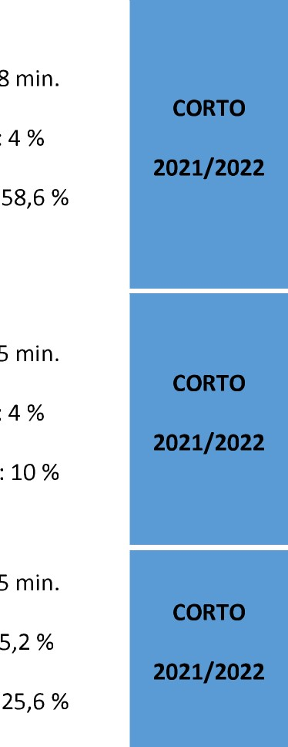
Tiempo estimado: 8 min.
Pendiente media: 4 %
Pendiente máxima: 58,6 %
Tiempo estimado: 5 min.
Pendiente media: 4 %
Pendiente máxima: 10 %
Tiempo estimado: 5 min.
Pendiente media:
Pendiente máxima: 25,6 %
Tiempo estimado: 11 min.
LARGO
Pendiente media: 4,6 % 2023/2027
Pendiente máxima: 15,4 %
TABLA 45. PROPUESTAS Y PLAZOS DE ACTUACIÓN PARA LA IMPLANTACIÓN DE UNA RED CICLISTA EN EL BURRERO.
ZONA: EL BURRERO
FICHA 24 USO: Residencial y Turístico.
PROPUESTA ORIGEN / DESTINO LONGITUD RECORRIDO CARACTERíSTlCAS PUNTOS DE ALQUILER (SBP) INFORMACIÓN PLAZO
Adecuación del paseo que conecta la entrada de El Burrero
GC-192
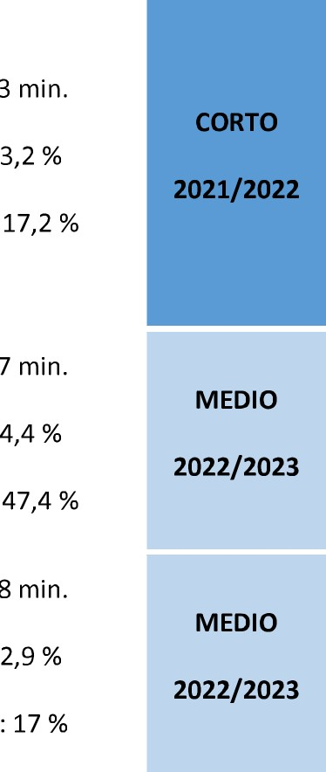
(GC-192) con la playa, proyectando una acera-bici Plaza El Burrero x5 Tiempo estimado: 3 min.
GC-192 - Playa de El C/ Luis Doreste Silva bidireccional que permita la coexistencia cómoda y segura
PS6.21km Centro Cívico El Burrero XIO Pendiente media.
Burrero Avd. Marítima del peatón y el ciclista. En la medida de lo posible se ha de
_ Playa de El Burrero XIO Pendiente máxima: 17,2 %
ampliar el paseo, evitando que el trazado ciclista reduzca el espacio peatonal existente.
Playa de El Burrero Tiempo estimado: 7 min.
Senda ciclable a través de la cual se le dé un valor añadido a
El Burrero - El Playa de El Burrero XIO
PS6.22 1,4 km Barranco de Los todo el trayecto, adecuando el terreno para una circulación Pendiente media:
Carrizal _ Parque Los Aromeros x15
Aromeros cómoda de bicicletas para el uso deportivo o de ocio. Pendiente máxima:
Tiempo estimado: 8 min.
Senda ciclable a través de la cual se le dé un valor añadido a
El Burrero - Las Playa de El Burrero XIO
PS6.23 1 km todo el trayecto, adecuando el terreno para una circulación Pendiente media.
Puntillas Centro Social Las Puntillas x5 cómoda de bicicletas para el uso deportivo o de ocio. Pendiente máxima: 17 %
MEDIO 2022/2023
Tiempo estimado: 3 min.
Senda ciclable a través de la cual se le dé un valor añadido a _ Playa de El Burrero XIO
PS6.23 El Burrero - Agüimes 0,6 km todo el trayecto, adecuando el terreno para una circulación Pendiente media: 1,8 %
Centro Social Las Puntillas x5 cómoda de bicicletas para el uso deportivo o de ocio. Pendiente máxima: 12,5 %
- PUNTOS DE RECARGA DE VEHÍCULOS ELÉCTRICOS. 5.2. PROPUESTAS.
5.1. DIAGNÓSTICO.
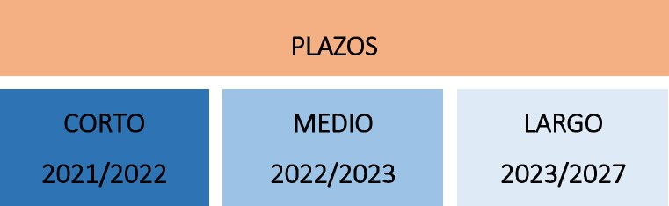
El municipio de Ingenio, cuenta actualmente con una red escasa de puntos de recarga de vehículos eléctricos, pero la cual se está aumentando de manera progresiva. En la actualidad encontramos 6 puntos de recarga distribuidos por el municipio de la siguiente manera:
_ Aparcamiento El Burrero (C/ La Corsa) - 1 punto de recarga.
_ Aparcamiento Cementerio El Carrizal - 1 punto de recarga.
_ Aparcamiento Centro de Salud de Ingenio - 1 punto de recarga.
Centro Cívico El Carrizal (Avd. Carlos V) - 1 punto de recarga.
Estación DISA (C/ Juliano Bonny Gómez) - 1 punto de recarga.
Ayuntamiento de Ingenio 1 punto de recarga.
Los tres primeros puntos descritos se encuentran ubicados en aparcamientos municipales de reciente creación como es el caso del aparcamiento de El Burrero o aparcamientos que se han reestructurado y adecuado como son el Aparcamiento del Centro de Salud de Ingenio o del Cementerio de El Carrizal. La instalación de puntos de recarga en aparcamientos de nueva creación o aquellos que sufran una intervención es obligatorio por ley teniendo que haber instalado, como mínimo, 1 punto de recarga por cada 40 plazas de aparcamiento. Aunque, a pesar de cumplir con la normativa, se considera que la instalación de puntos de recarga en los aparcamientos públicos del municipio de Ingenio ha de ser mayor para poder satisfacer la demanda, cada vez mayor, de estos servicios y fomentar el uso y la compra de este tipo de vehículos en el municipio.
En cuanto al punto de recarga ubicado en un punto tan estratégico como es la Avd. Carlos V. Este pertenece a la "Red de Recarga de Insular" del Cabildo de Gran Canaria y el cual se encuentra en funcionamiento.
Mientras que los puntos restantes pertenecen a empresas privadas, en el caso del punto ubicado en el Ayto. de Ingenio es gestionado por la empresa "Canarias Te Recarga" y el otro punto pertenece a la gasolinera DISA.
Fondo Europeo de Desarrollo Regional FEDER
Una manera de hacer Europa
Unión Europea
ZONA: INGENIO - LA PASADILLA  USO: Urbano, Comercial, Administrativo, Residencial y Turístico. |  | FICHA 1 de 1

PROPUESTAS GENERALES
PROPUESTA | UBICACIÓN | ACTUACIÓN | PLAZO

_ Juzgados Campo Municipal de
Fútbol Cristóbal Herrera Centro de Salud
Proyección de puntos de recarga que ofrezcan este servicio a los usuarios de vehículos eléctricos en las principales dotaciones de ZCA
PS14. 1 interés de Ingenio
EOI Ingenio
Centro Cultural Federico
Mercadillo Municipal García Lorca
Proyección de puntos de recarga en La Pasadilla que suministre tanto a vecinos como visitantes de este servicio y asegure la recarga
PS14. 2 La Pasadilla de vehículos eléctricos en las zonas de medianías.
ZONA: EL CARRIZAL - EL BURRERO - LAS PUNTILLAS-LAS MAJORERAS USO: Urbano, Comercial, Administrativo, Residencial y Turístico. | FICHA 1 de 1

PROPUESTAS GENERALES
PROPUESTA UBICACIÓN ACTUACIÓN PLAZO

_ Campo de Fútbol de la
Capellanía
IES Carrizal
Centro de Salud
CEIP Chano Sánchez
ZCA Sánchez
CEIP Poeta Tomás Morales Tanatorio
Proyección de puntos de recarga que ofrezcan este servicio a los usuarios de vehículos eléctricos en las principales dotaciones de
PS14. 3 _ Pabellón Municipal de El Campo de Fútbol Manuel interés de El Carrizal
Carrizal Jiménez C/ República Argentina CEIP Barrio Costa
_ Las Majoreras CEIP Claudio de la Torre
Casco Histórico
Centro Cívico de El Burrero recarga que ofrezcan este servicio a los usuarios de vehículos eléctricos en las principales dotaciones de Proyección de puntos de
PS14. 4 interés de El Burrero
_ Playa de El Burrero
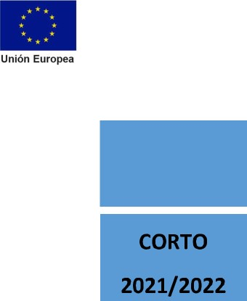
Avd. Marítima
Proyección de puntos de recarga que ofrezcan este servicio a los vecinos de Las Puntillas
PS14. 5 Las Puntillas

